ADI-SOYADI: PUAN:
NO:
……….. İLKOKULU ……. SINIFI
2.DÖNEM 1. FEN BİLİMLERİ DERSİ YAZILISI
A- Aşağıdaki cümlelerden doğru olanların başına (D), yanlış olanların başına (Y) yazınız? (11Puan)
(……..) LED lambalar uzun ömürlüdür ve enerji tasarrufu sağlar.
(…..…) Çok parlak ışıkla aydınlatılmış ortamlarda görme olayı daha iyi gerçekleşir.
(……….) Işık kirliliği enerji kaybına neden olur.
(……….) Gürültülü ortamlar dikkat dağınıklığına sebep olur.
(………) Uzun süre gürültülü ortamlarda bulunulmamalıdır.
(….....) Altın, gümüş ve demir gibi maddeler saf maddelerdir.
(….....) Her cisim maddedir fakat her madde cisim değildir.
(….....) Maddelerin kütlelerini eşit kollu terazi ile ölçeriz.
(….....) Sünger, suyu çeken madde iken şemsiye, suyu çekmeyen özellikte bir eşyadır.
(….....) Durağa yaklaşan bir otobüs, hızlanan hareket yapıyor demektir.
(…..... ) Işık kirliliğinden tüm canlılar etkilenir.
B- Aşağıdaki boşlukları verilen kelimelerden uygun olanları ile tamamlayınız. (11 Puan)
Meşale - karışım - halojen – eleme.- cisim - Graham Bell- gürültü - atıklar - saf madde - ışık kirliliği-çeker

- Hoşumuza gitmeyen, rahatsız edici seslere ………………………………………………….…….. denir.
- Yanlış yerde, yanlış miktarda ışığın fazla ve gereksiz kullanılmasına ……..…….……………..…… denir.
- İnsanoğlunun aydınlatmada kullandığı ilk teknolojik alet ……………………………………….……… dir.
- İçerisinde kendinden başka madde olmayan maddelere ………………………………………………… denir.
- Katı maddelerin şekil almış haline ……………………………………………………….………….. . denir
- Birden çok saf maddenin bir araya gelerek oluşturdukları maddelere …………………………………..……….. denir.
- Telefon ……………………………………………..………… …………………………..…… tarafından icat edilmiştir.
- Farklı büyüklükteki katı - katı karışımlarını ayırmada ……………………………………… yöntemi kullanılır..
- Günümüzde kullanılan ve en az elektrik tüketen lamba .............................................................. lambadır.
- Pil, kâğıt, metal, plastik, cam gibi ………………………………………….……….. doğaya atılırsa çevre kirliliği oluşur
- Mıknatısın zıt kutupları birbirini………………………………….…………….
9 Puan
- Tabloda maddelerin ait oldukları özelliklere X işaretİ D- Aşağıdaki karışımların karşısına, ayrıştırma
Madde | Saf madde | Karışım
Toprak
Pilav
Su
Altın
Çorba
koyunuz. (5 puan) yöntemlerine uygun gelen sayıyı yazınız. (5 puan)
3-Mıknatısla çekme
2-Eleme
1-Süzme
Talaş + demir tozu
Çivi + kum
Şeker + nohut
Su + makarna
Un + çakıl

E- Geçmişten günümüze kadar kullanılmış aydınlatma araçlarını sırasıyla yazınız. (8 Puan)
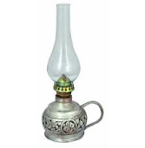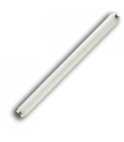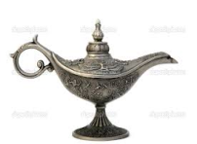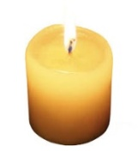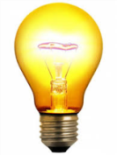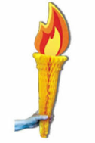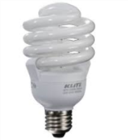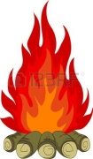
gaz lambası – floresan - yağ lambası – mum – ampul – meşale – tasarruflu ampul -ateş
1-……………….……………… 2- …………………………………..…… 3-……………………….…………… 4- ……………………………..……
5- ……………………..…….. 6-…………………………………..…….. 7- …………………………………… 8- ……………………………..……
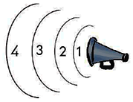
ÇOKTAN SEÇMELİ SORULAR (20x3=60p)

1) . Yandaki hangi konumda sesin şiddeti en çoktur?
A. 1 B. 2 C. 3 D. 4

2) Göz sağlığını korumak için aşağıdakilerden hangisi yapılmalıdır?
A) Görmeyi kolaylaştırmak için çok ışık kullanılmalıdır.
B) Ortamlar uygun şekilde aydınlatılmalıdır.
C) Işık kaynağı olarak mum kullanılmalıdır.
D) Işık kaynağı direk göze tutulmalıdır.

3) Aşağıdaki ses araçlarından hangisi diğerlerinden daha sonra kullanılmıştır?
A) Gramofon B) Fonograf
C) Kaset D) CD

I- Deniz kaplumbağası yavrularına yönlerini kaybettirir.
II- Göçmen kuşları yanıltır.
III- Gök cisimlerini gözlemlemeyi engeller.

4) Yukarıda verilenlerden hangileri, ışık kirliliğinin zararlı etkilerindendir?
A) Yalnız I B) II ve II
C) I ve II D) I, II ve III

5) Brüt kütlesi 2500 g olan bir teneke yağın net kütlesi 2280 g’ dır. Tenekenin darası kaç gramdır?
A. 4780 g B. 220 g C. 780 g D.610 g

6) Ses hangi ortamda yayılmaz?
A) katılarda B) sıvılarda
C) boşlukta D) gazlarda

7) I- Mikrofon II- Megafon
III- Radyo IV- İşitme cihazı
Yukarıda verilen araçlardan hangileri
sesin şiddetini artırmak için kullanılır?
A-) I, II ve IV B-) I ve III
C-) I, II ve III D-) I, III ve IV

8) Aşağıdaki eşleştirmelerden hangisi yanlıştır?
A) Rüzgâr sesi-doğal ses B) Gitar sesi- doğal ses
C) Kuş sesi - doğal ses D) Gök gürültüsü - doğal ses

9) Kanın içinde dolaştığı ve kanı bütün vücuda taşıyan yapıya ne denir?
A) Böbrek B) Kalp C) Damar D) Kemik

10) Aşağıdakilerden hangisi ses kirliliği nedenlerinden biri değildir?
A) Hayvanların çıkardığı sesler
B) Trafikte taşıtların korna sesi
C) Pazar yerinde satıcıların çıkardığı sesler
D) İnsanların yüksek sesle müzik dinlemeleri

480 ml 750 ml

11) Yukarıdaki ölçümde suya bırakılan taşın hacmi kaç mL’ dir?
A) 1230 B) 320 C) 270 D) 330

12) Aşağıdaki verilenlerden hangisi ışık kaynağı değildir?
A) Yıldızlar B) Meşale C) Güneş D) Ayna

13) Sıcaklığı 70ºC olan kaptaki suyun içine sıcaklığı 30ºC olan taş atılıyor ve yeteri kadar bekleniyor. Buna göre aşağıda verilenlerden hangisinin gerçekleşmesi beklenmez?
A) Suyun sıcaklığı azalır.
B) Su taşı soğutur.
C) Taş ısı alır, su ısı verir.
D) Taşın son sıcaklığı . 30ºC’den fazladır.

14) Aydınlatma teknolojileri ile ilgili olarak;
I. Madencilerin yer altında çalışmaları sağlanır.
II. Okyanus ve denizlerin derinlikleri araştırılabilir.
III. Fabrikaların geceleri de üretime ara vermeden çalışmaları sağlanır.
Yukarıda verilenlerden hangileri doğrudur?
A) I – II ve III B) II ve III C) I ve III D) I ve II

15) Aşağıda verilenlerden hangisi maddedir?
A) Ses B) Isı C) Işık D) Hava
16) Tuzun su içinde kaybolması olayı aşağıdakilerden hangisidir?
A) Erime B) Isınma C) Çözünme D) Donma
17) Aşağıdaki aydınlatmalardan hangisi doğrudur?
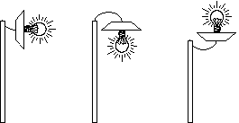
A. B. C. D.

18) Aşağıdakilerden hangisi yanlıştır?
A) Geri dönüşüm ülke ekonomisine katkı sağlar.
B) Tüm maddeler geri dönüştürülebilir.
C) Geri dönüşümün çevreye olumlu etkileri var.
D) Doğal kaynakların korunmasını sağlar.

19) Ders çalışırken kullandığımız lambanın hangi konumda olması gerekir?
A) Sol omzun üstünden gelmelidir.
B) Tam karşımızda durmalıdır.
C) Üstümüzde durmalıdır.
D) Arkamızda durmalıdır.

20) Aşağıdaki ifadelerden hangisi yanlıştır?
A) “N – S” birbirini iter.
B) “S – N” zıt kutuplardır.
C)” N – N” birbirini iter.
D) “N – S” birbirini çeker. BAŞARILAR

